Universidad Autónoma de Querétaro
Facultad de Ciencias Naturales
Licenciatura en Microbiología
Bioinformática
Dr. Mónica E. Figueroa Cabañas

Pre-práctica 7
Análisis filogenético del bacterioma basado en secuencias del gen nifH en Arachis hipogae L.

Samuel Solís Barrón
Miércoles 2 de septiembre del 2026

- Introducción y justificación
  - Antecedentes
Las leguminosas están adaptadas a los climas tropicales, templados y secos, favoreciendo que la familia Fabaceae estén compuesta por 750 géneros con 20,000 especies (Hasanuzzaman et al., 2020). La amplia diversidad le confiere que sean la tercera familia más numerosa de las angioespermas (Hasanuzzaman et al., 2020). La mayoría del reino Plantae no puede fijar el gas nitrógeno presente en la atmósfera (N₂), a excepción de algunos integrantes de la familia Fabaceae (Hasanuzzaman et al., 2020).
Las leguminosas, mediante sus raíces, atraen a las rizobacterias al activar el metabolismo de los fenilpropanoides, liberando flavonoides que funcionan como quimioatrayentes hacia la zona de infección (Maheshwari et al., 2022). Los flavonoides son percibidos por la proteína NodD, proteína de 35 kDa de la familia LysR, activando la expresión de los genes nod, responsables de elaborar las enzimas para la síntesis de los factores Nod rizobiales (Maheshwari et al., 2022; Shumilina et al., 2023). El factor Nod es un lipoquitooligosacárido formado por residuos de N-acetilglucosamina que se une a la familia de receptores de quinasas serina/treonina como LYK3 y NFP, desencadenando una cascada de proliferación de células corticales que forma el rizado del pelo radicular y el hilo de infección (Shumilina et al., 2023).
El bacterioma encontramos bacterias fijadoras de nitrógeno, las bacterias no rizobiales, endófitas y bacterias que promueven el crecimiento vegetal, predominando las Proteobacterias, Actinobacterias y Bacteroides (Ben-Laouane et al., 2026). Al respecto, las rizobacterias colonizan los tejidos radiculares, compartiendo nicho ecológico con otros microorganismos, no obstante, solo las bacterias diazotróficas tiene la capacidad de fijar el N₂ y compartirlo a la planta en forma biodisponible de amonio (N$H_{4}^{+}$) (Shumilina et al., 2023).
Las células de la planta engullen a las rizobacterias mediante la membrana peribacteroide, aumentando la densidad bacteriana en el nódulo de las raíces y diferenciando en bacteroides, los encargados de la fijación de nitrógeno mediante la nitrogenasa, la enzima que rompe el triple enlace de N₂, convirtiéndolo en N$H_{4}^{+}$ (Maheshwari et al., 2022). Esta forma, es utilizada por la planta para sintetizar componentes esenciales para el desarrollo de la planta como nucleótidos, aminoácidos, proteínas, vitaminas y clorofila (Maheshwari et al., 2022).
La nitrogenasa está formada por dos metaloproteínas, la dinitrogenasa reductasa (proteína Fe) que dona los electrones mediante la hidrólisis de ATP y la dinitrogenasa (proteína molibdeno-hierro) donde ocurre la reducción del nitrógeno (Geddes y Oresnik, 2016). La dinitrogenasa está codificada por los genes nifD y nifK; además depende del gen nifH y de otros genes auxiliares controlados por el gen regulador nifA. La proteína Fe es el producto de la expresión del gen nifH, mismo que se utiliza como marcador para detectar las bacterias fijadoras de nitrógeno (Geddes y Oresnik, 2016).

  - Planteamiento del problema
El proyecto caracteriza el bacterioma nativo de la rizosfera y nódulos radiculares del cacahuate (Arachis hipogae L.) mediante asignación taxonómica por 16S rRNA y las bacterias con capacidad de fijación de nitrógeno mediante el gen nifH.

  - Justificación
El análisis filogenético del 16S rRNA y nifH del estudio de la rizosfera y nódulos radiculares de Arachis hipogae L., permitirá ubicar taxonómicamente a las bacterias fijadoras de nitrógeno de las que no tienen está capacidad.

  - Hipótesis filogenética
Las secuencias recuperadas de los nódulos y la rizosfera de Arachis hipogae L., mediante las secuencias de nifH agruparán mayoritariamente en el grupo de rizobios simbióticos de α- y β-proteobacterias, próximos a Rhizobium, Bradyrhizobium, Mesorhizobium, Azorhizobium y Paraburkholderia. Las bacterias no rizobiales y promotoras del crecimiento vegetal agruparán en clados distantes.

- Objetivos
  - Objetivo general
Reconstruir las relaciones filogenéticas de las bacterias fijadoras de nitrógeno asociadas a la rizosfera y los nódulos radiculares de Arachis hipogae L.

  - Objetivos específicos
- Recuperar secuencias de referencias del gen 16S depositadas en GenBank.
- Recuperar secuencias de referencias del gen nifH depositadas en UniProt.
- Verificar la identidad y especificidad de las secuencias del gen 16S obtenidas mediante BLASTn contra la base de datos Nucleotide de NCBI.
- Alinear las secuencias nativas junto con las de referencia mediante el algoritmo múltiple MUSCLE.
- Seleccionar el modelo de sustitución nucleotídica más adecuado según el criterio de información Bayesiano.
- Reconstruir el árbol filogenético por máxima verosimilitud y evaluar el soporte de rama mediante Bootstrap no paramétrico.
- Interpretar la posición filogenética de los aislados nativos respecto a los clados de referencia de diazótrofos.

- Metodología
  - Recuperación de datos
Los archivos de datos sin procesar de Arachis hipogae L., descargó desde NCBI SRA (Accesiones SRR12732102 a SRR12732191) en Bioproject PRJNA665712. Las secuencias del gen nifH descargó de la publicación de Koirala y Brözel (2021)., estos datos descargaron y pasaron a formato fasta desde la base de datos UniProt.
  - Alineamiento de secuencias
El alineamiento múltiple de las secuencias nifH y Arachis hipogae L., se realizará con MUSCLE en la página de EMBL-EBI. El alineamiento de las 21 secuencias del gen nifH se muestra en la figura 1.
NOTA: Faltó las otras secuencias, porque tuve problema al descargarlas. En la otra entrega completo esta parte.
  - Selección del modelo de evolución
  - Métodos de reconstrucción filogenética
  - Evaluación de soporte

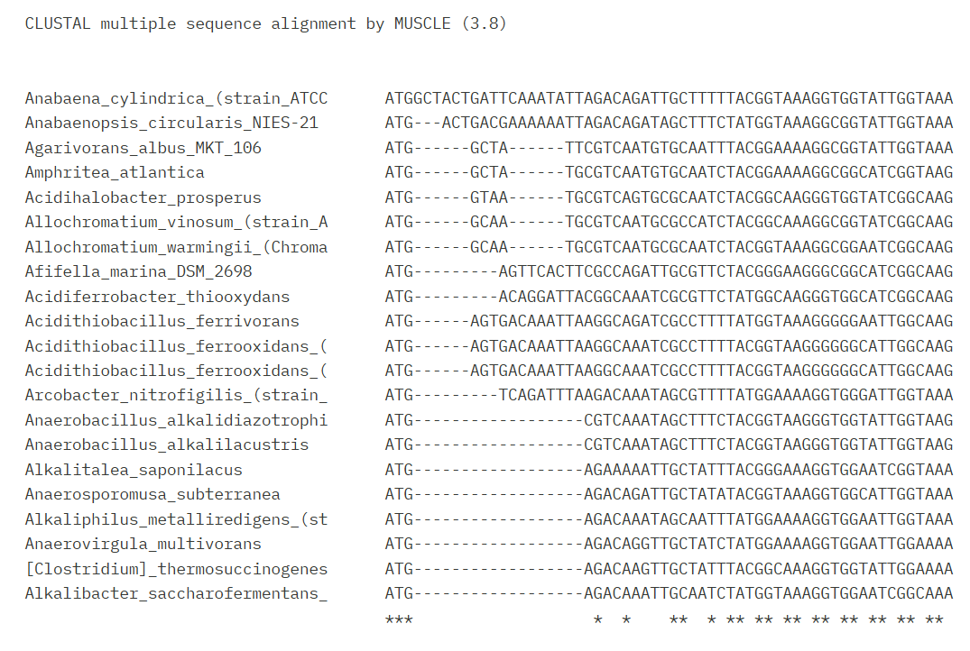
Figura 1. Alineamiento múltiple de las secuencias del gen nifH. La visualización y análisis se realizó con EMBL-EBI a partir del alineamiento generado con MUSCLE.

- Referencias
- Ben-Laouane, R., Ait-El-Mokhtar, M., Meddich, A., & Baslam, M. (2026). Nodule-microbiome dynamics: Deciphering the complexities of nodule symbiosis and the root microbiome. International Journal of Molecular Sciences, 27(3), Article 1487. https://doi.org/10.3390/ijms27031487EMBL
- EBI. (s. f.). Clustal Omega: Multiple sequence alignment. Recuperado el 28 de agosto de 2026, de https://www.ebi.ac.uk/jdispatcher/msa/clustalo?stype=dna
- Gaby, J. C., & Buckley, D. H. (2014). A comprehensive aligned nifH gene database: A multipurpose tool for studies of nitrogen-fixing bacteria. Database, 2014, bau001. https://doi.org/10.1093/database/bau001
- Geddes, B. A., & Oresnik, I. J. (2016). The mechanism of symbiotic nitrogen fixation. En C. J. Hurst (Ed.), The mechanistic benefits of microbial symbionts (pp. 69–97). Springer International Publishing. https://doi.org/10.1007/978-3-319-28068-4_4
- Hasanuzzaman, M., Araújo, S., & Gill, S. S. (Eds.). (2020). The plant family Fabaceae: Biology and physiological responses to environmental stresses. Springer Singapore. https://doi.org/10.1007/978-981-15-4752-2
- Koirala, A., & Brözel, V. S. (2021). Phylogeny of nitrogenase structural and assembly components reveals new insights into the origin and distribution of nitrogen fixation across Bacteria and Archaea. Microorganisms, 9(8), 1662. https://doi.org/10.3390/microorganisms9081662
- Maheshwari, D. K., Dobhal, R., & Dheeman, S. (Eds.). (2022). Nitrogen fixing bacteria: Sustainable growth of non-legumes (Vol. 36). Springer Nature Singapore. https://doi.org/10.1007/978-981-19-4906-7
- Shumilina, J., Soboleva, A., Abakumov, E., Shtark, O. Y., Zhukov, V. A., & Frolov, A. (2023). Signaling in legume–rhizobia symbiosis. International Journal of Molecular Sciences, 24(24), Article 17397. https://doi.org/10.3390/ijms242417397

